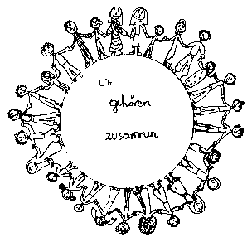 | Volksschule Zell an der Pram | 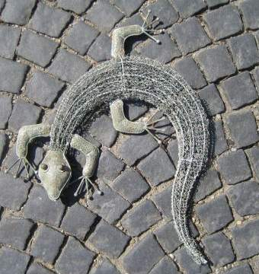  GeKo
 | Wir gehören zusammen

4755 Zell an der Pram, Bgm.Felix Meier-Str.1 Bezirk Schärding, Oberösterreich

fon und fax: 07764/8478 Schulkennzahl: 414371

E-Mail: vs.zell.pram @ gmail.com www.volksschule-zell.at

4. Februar 2019
Elterninformation im Februar
Fast alle Eltern der ersten bis dritten Klasse haben sich schon für einen Termin für das KEL-Gespräch eingetragen. Bitte nachholen, falls noch kein Termin vereinbart wurde!

In dieser Woche ist unsere Köchin Margret Wölfleder wahrscheinlich bis Mittwoch krank. Deshalb entfällt die Ausspeisung. Wir bitten euch, den Kindern genügend Jause mitzugeben. Für die Kinder, die in die Nachmittagsbetreuung gehen, wird Carmen Hackenbuchner sorgen.

Noch ein paar wichtige Informationen zum
ERLEBNISTAG
was genau? | Eislaufen |  | Schifahren
wer? | Klasse 1 | Klasse 2 | Klasse 3, 4a, 4b
wann? | 6. Februar | 7. Februar | 14. Februar
von-bis | 7.50 bis 11.45 | 7.50 bis 11.45 | 7.50 bis 12.45 (spätestens 13.00)
wo? | in der Eishalle Peuerbach |  | in Eberschwang
Unterstützung durch: | Eltern, die unser Vorhaben gerne unterstützen. Bitte beim Klassenlehrer melden! |  | Schülerinnen der BAfEP Ried/Innkreis
mitzunehmen: | - Eislaufschuhe – wenn vorhanden  - Geld für Leihschuhe € 1,50  - Geld für Eintritt: € 1,50  - Rucksack mit Jause und Getränk für eine Stärkung zwischendurch  - dicke Haube oder Schihelm und dicke Handschuhe – wegen der Sturz- und Verletzungsgefahr |  | - Schiausrüstung (von einem Fachgeschäft auf Funktionalität und Sicherheit überprüft)  - Schihelm!  - Rucksack mit Jause und Getränk für eine Stärkung zwischendurch
AUSSPEISUNG | Für alle Kinder, die angemeldet sind! |  | Ausspeisung, nur auf Wunsch!
Zu beachten:
- Schiausrüstungen können in der Früh nicht im Schulbus transportiert werden. Alle Eltern der Schulbuskinder muss ich bitten, die Schiausrüstung persönlich zur Schule zu bringen und auch wieder abzuholen.
- Es ist ratsam, den Kindern schon in der Früh die Schischuhe anzuziehen!

Aus gegebenem Anlass habe ich eine dringliche Bitte an euch: Ich bitte Euch liebe Eltern, Konfliktlösungen nicht innerhalb einer WhatsApp-Gruppe zu lösen, sondern das direkte Gespräch zu suchen. Ich versichere Euch, dass sich meine Kolleginnen und ich in unserer Schule aggressivem oder verletzendem Verhalten entschieden entgegenstellen und in intensiver Auseinandersetzung mit allen betroffenen Kindern Lösungen in einem Gespräch suchen, wenn es notwendig ist auch mit Euch Eltern.

Folgende Beträge erlaube ich mir für den Monat Jänner vom Konto abzubuchen:
Schulmilch – je nach Bestellung | Milch / K, ACE, J, H
 | 12,- € / 16,80 €
Bitte abschneiden, unterschreiben und beim Klassenlehrer abgeben!
Ich habe die Elterninformation gelesen und die Termine zur Kenntnis genommen!
Ich wünsche, dass mein Kind am Ende des Schitages in die Ausspeisung geht! JA NEIN
Name des Kindes:___________________________________________________, Klasse __________________ Unterschrift der Erziehungsberechtigten: _________________________________________________________

